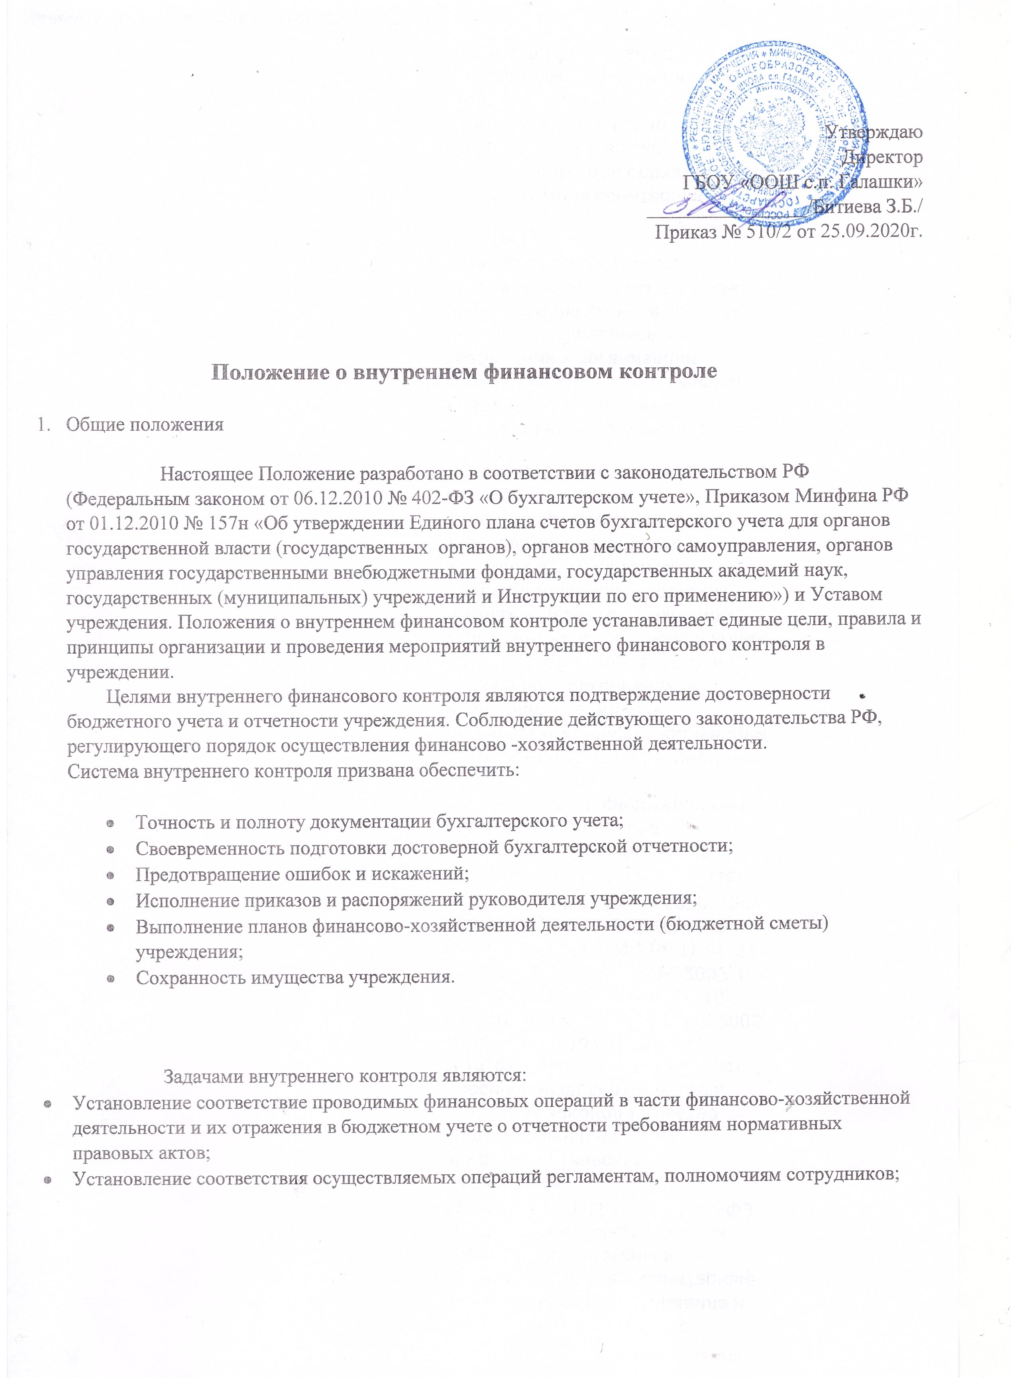

• соблюдение установленных технологических процессов и операций при осуществлении функциональной деятельности;

• анализ системы внутреннего контроля учреждения, позволяющий выявить существенные аспекты, влияющие на ее эффективность.

Внутренний контроль в учреждении должен основываться на следующих принципах:

• принцип законности – неуклонное и точное соблюдение всеми субъектами внутреннего контроля норм и правил, установленных нормативным законодательством РФ;

• принцип независимости – субъекты внутреннего контроля при выполнении своих функциональных обязанностей независимы от объектов внутреннего контроля;

• принцип объективности – внутренний контроль осуществляется с использованием фактических документальных данных в порядке, установленном законодательством РФ, путем применения методов, обеспечивающих получение полной и достоверной информации;

• принцип ответственности – каждый субъект внутреннего контроля за ненадлежащее выполнение контрольных функций несет ответственность в соответствии с законодательством РФ;

• принцип системности – проведение контрольных мероприятий всех сторон деятельности объекта внутреннего контроля и его взаимосвязей в структуре управления.

При осуществлении мероприятий внутреннего контроля лица, его проводящие,

могут использовать:

• общенаучные методические приемы контроля (анализ, синтез, индукцию, дедукцию, редукцию, аналогию, моделирование, абстрагирование, эксперимент и др.);

• эмпирические методические приемы контроля (инвентаризацию, контрольные замеры работ, контрольные запуски оборудования, формальную и арифметическую проверки, встречную проверку, способ обратного счета, метод сопоставления однородных фактов, служебное расследование, экспертизы различных видов, сканирование, логическую проверку, письменный и устный опросы и др.);

• специфические приемы смежных экономических наук (приемы экономического анализа, экономико-математические методы, методы теории вероятностей и математической статистики).

Внутренний контроль в учреждении могут осуществлять:

• комиссия по внутреннему контролю;

• сторонние организации или внешние аудиторы, привлекаемые для целей проверки финансово-хозяйственной деятельности учреждения.

2. Организация внутреннего финансового контроля

Внутренний финансовый контроль в учреждении осуществляется в формах предварительного, текущего и последующего контроля.

Предварительный контроль осуществляется до начала совершения хозяйственной операции. Он позволяет определить, насколько целесообразной и правомерной будет та или иная операция. Предварительный контроль осуществляют руководитель учреждения, его заместители и [главный бухгалтер .](https://www.audit-it.ru/terms/accounting/glavnyy_bukhgalter.html) В рамках предварительного контроля проводятся следующие действия:

• контроль за составлением финансово-плановых документов (расчетов потребности в финансовых средствах, плана финансово-хозяйственной деятельности и др.). Данные действия осуществляются руководителем, главным бухгалтером;

• их визирование, согласование и урегулирование разногласий;

• проверка и визирование проектов договоров (контрактов) специалистами юридической службы и главным бухгалтером;

• предварительная экспертиза документов (решений), связанных с расходованием финансовых и материальных средств, осуществляемая консультантом по финансам и экономике, главным бухгалтером, руководителями подразделений, комиссией по внутреннему контролю.

Текущий контроль заключается в проведении повседневного анализа

соблюдения процедур исполнения бюджета, составления бюджетной (бухгалтерской) отчетности и ведения бюджетного (бухгалтерского) учета, осуществлении мониторингов целевого расходования средств областного (федерального или муниципального) бюджета подведомственными учреждениями, оценке эффективности и результативности расходования средств бюджета для достижения целей, задач и целевых прогнозных показателей подразделениями управления, подведомственными учреждениями.

В ходе текущего контроля осуществляются следующие мероприятия:

• проверка расходных денежных документов до их оплаты (расчетно-платежных ведомостей, платежных поручений, счетов и т. п.). Фактом контроля является разрешение документов к оплате;

• проверка наличия денежных средств в кассе;

• проверка полноты о оприходования полученных в банке наличных денежных средств;

• проверка наличия у подотчетных лиц, полученных под отчет денежных средств и (или) оправдательных документов;

• контроль за взысканием дебиторской и погашением кредиторской задолженности; • сверка аналитического учета с синтетическим учетом (оборотная ведомость);

• проверка фактического наличия материальных средств.

Ведение текущего контроля осуществляется на постоянной основе специалистами отделов бухгалтерского учета и отчетности учреждения, экономического отдела, заместителем руководителя учреждения, ответственным за финансово-экономический блок, комиссией по внутреннему контролю.

Последующий контроль проводится по итогам совершения хозяйственных операций. Он осуществляется путем анализа и проверки бухгалтерской документации и отчетности, проведения инвентаризаций и иных необходимых процедур.

Для проведения последующего контроля в учреждении создается комиссия по внутреннему контролю, состав которой определяется в приложении к данному Положению. Состав комиссии может меняться.

Методами последующего контроля являются:

• [инвентаризация;](https://www.audit-it.ru/terms/accounting/inventarizatsiya.html)

• внезапная ревизия кассы;

• проверка поступления, наличия и использования денежных средств в учреждении; • документальные проверки (ревизии) завершенных операций финансово-

хозяйственной деятельности учреждения.

Система контроля состояния бюджетного (бухгалтерского) учета включает в себя проверку:

• соблюдения требований законодательства РФ, регулирующего порядок осуществления финансово-хозяйственной деятельности;

• точности и полноты составления документов и регистров бухгалтерского учета; • предотвращения возможных ошибок и искажений в учете и отчетности;

• исполнения приказов и распоряжений руководства;

• сохранности финансовых и нефинансовых активов учреждения.

Последующий контроль осуществляется путем проведения как плановых, так и внеплановых проверок. Плановые проверки проводятся с периодичностью, установленной планом проверок, утвержденным руководителем учреждения.

Основными объектами плановой проверки являются:

• соблюдение законодательства РФ, регулирующего порядок ведения бухгалтерского учета, и норм учетной политики;

• правильность и своевременность отражения всех хозяйственных операций в бюджетном учете;

• полнота и правильность документального оформления операций; • своевременность и полнота проведения инвентаризаций;

• достоверность отчетности.

В ходе проведения внеплановой проверки осуществляется контроль по вопросам, в отношении которых есть информация о возможных нарушениях.

Лица, ответственные за проведение проверки, осуществляют анализ выявленных нарушений, определяют их причины и разрабатывают предложения для принятия мер по их устранению и недопущению в дальнейшем.

Результаты проведения предварительного и текущего контроля оформляются в виде служебных записок на имя руководителя учреждения, которые могут содержать перечень

мероприятий по устранению недостатков и нарушений, если таковые были выявлены, а также рекомендации по недопущению возможных ошибок.

Результаты проведения последующего контроля оформляются в виде акта, который подписывается всеми членами комиссии и направляется с сопроводительной служебной запиской руководителю учреждения. Акт проверки должен включать в себя следующие сведения:

•      программу проверки (утверждается руководителем учреждения); •      характер и состояние систем бухгалтерского учета и отчетности;

• виды, методы и приемы, применяемые в процессе проведения контрольных мероприятий;

• анализ соблюдения законодательства РФ, регламентирующего порядок осуществления финансово-хозяйственной деятельности;

• выводы о результатах проведения контроля;

• описание принятых мер и перечень мероприятий по устранению недостатков и нарушений, выявленных в ходе последующего контроля, рекомендации по недопущению возможных ошибок.

Работники учреждения, допустившие недостатки, искажения и нарушения, в письменной форме представляют руководителю учреждения объяснения по вопросам, относящимся к результатам проведения контроля.

По результатам проведения проверки главный бухгалтер учреждения (или лицо, уполномоченное руководителем учреждения) разрабатывает план мероприятий по устранению выявленных недостатков и нарушений с указанием сроков, и ответственных лиц, который утверждается руководителем учреждения.

По истечении установленного срока главный бухгалтер незамедлительно информирует руководителя учреждения о выполнении мероприятий или их неисполнении с указанием причин неисполнения.

3. Субъекты внутреннего контроля

В систему субъектов внутреннего контроля входят:

• руководитель учреждения и его заместители; • комиссия по внутреннему контролю;

• руководители и работники учреждения на всех уровнях;

• сторонние организации или внешние аудиторы, привлекаемые для целей проверки финансово-хозяйственной деятельности учреждения.

Разграничение полномочий и ответственности органов, задействованных в функционировании системы внутреннего контроля, определяется внутренними документами учреждения, в том числе положениями о соответствующих структурных подразделениях, а также

организационно-распорядительными документами учреждения и должностными инструкциями работников.

4. Права и обязанности субъектов контроля

В ходе осуществления внутреннего финансового контроля субъекты контроля имеют право:

• на доступ к документам, базам данных и регистрам, непосредственно связанным с вопросами проведения контрольного мероприятия;

• на получение информации по вопросам, включенным в программу контрольного мероприятия;

• на получение от должностных лиц учреждения письменных объяснений по вопросам, входящим в программу контрольного мероприятия;

• на беспрепятственный допуск (с соблюдением установленного порядка) во все служебные помещения субъекта внутреннего контроля;

• на расширение круга направлений (вопросов) проверки в случае необходимости такого расширения при выполнении основного задания.

Субъекты контроля обязаны:

• обладать необходимыми профессиональными знаниями и навыками;

• исполнять обязанности, предусмотренные должностными инструкциями и положением о структурном подразделении;

• соблюдать при осуществлении своей деятельности требования законодательства РФ;

• обеспечивать сохранность и возврат полученных в объекте внутреннего контроля оригиналов документов;

• соблюдать конфиденциальность полученной информации в связи с исполнением должностных обязанностей;

• оформлять материалы проверки в соответствии с установленными требованиями.

5. Ответственность

Субъекты внутреннего контроля в рамках своей компетенции и в соответствии со своими функциональными обязанностями несут ответственность за разработку, документирование, внедрение, мониторинг и развитие внутреннего контроля во вверенных им сферах деятельности.

Ответственность за организацию и функционирование системы внутреннего контроля возлагается на заместителя руководителя учреждения, ответственного за финансово- экономический блок.

Лица, допустившие недостатки, искажения и нарушения, несут дисциплинарную ответственность в соответствии с требованиями Трудового кодекса РФ.

6. Оценка состояния системы финансового контроля

Оценка эффективности системы внутреннего контроля в учреждении осуществляется субъектами внутреннего контроля и рассматривается на специальных совещаниях, проводимых руководителем учреждения.

Непосредственная оценка адекватности, достаточности и эффективности системы внутреннего контроля, а также контроль за соблюдением процедур внутреннего контроля осуществляются комиссией по внутреннему контролю.

В рамках указанных полномочий комиссия по внутреннему контролю представляет руководителю учреждения результаты проверок эффективности действующих процедур внутреннего контроля и (в случае необходимости) разработанные совместно с главным бухгалтером предложения по их совершенствованию.

7. Заключительные положения

Все изменения и дополнения к настоящему Положению утверждаются руководителем учреждения.

Если в результате изменения действующего законодательства РФ отдельные статьи настоящего Положения вступят с ним в противоречие, эти статьи утрачивают силу и преимущественную силу имеют положения действующего законодательства РФ.

Приложение 1

к Положению о внутреннем финансовом контроле

Комиссия по внутреннему контролю

|  |  |  |
| --- | --- | --- |
| Председатель комиссии: | Руководитель ГБОУ «ООШ с.п. Галашки» | Битиева З.Б. |
| Члены комиссии: | Главный бухгалтер | Чапанова Т.М. |
|  | Завхоз школы | Бузуртанов Б.Т. |
|  | Председатель профкома | Мекиева А.И. |

Приложение 2

к Положению о внутреннем финансовом контроле

План проведения ревизий и проверок финансово-хозяйственной деятельности

|  |  |  |  |  |
| --- | --- | --- | --- | --- |
| № п/п | Наименование проверяемого вопроса (объекта проверки) | Проверяемый период | Срок проведения | Ответственное лицо |
| 1 | Проверка сохранности денежных средств и бланков строгой отчетности | Месяц | Ежемесячно в последний рабочий день месяца | Председатель комиссии по внутреннему контролю /Битиева З.Б./ |
| 2 | Проверка правильности расчетов с бюджетом, налоговыми органами, | Месяц | Ежемесячно в последний | Председатель комиссии по внутреннему контролю |

|  |  |  |  |  |
| --- | --- | --- | --- | --- |
|  | внебюджетными фондами и контрагентами |  | рабочий день месяца | Битиева З.Б. |
| 3 | Соблюдение установленного порядка выдачи авансов под отчет | Квартал | Ежеквартально в последний рабочий день месяца | Председатель комиссии по внутреннему контролю  Битиева З.Б. |
| 4 | Проверка наличия актов сверки с поставщиками и подрядчиками | Полугодие | Раз в полугодие по состоянию на 1 января и 1 июля | Председатель комиссии по внутреннему контролю  Битиева З.Б. |
| 5 | Инвентаризация активов | Год | Ежегодно перед составлением годовых отчетных форм | Председатель комиссии по внутреннему контролю Битиева З.Б. |